

Università degli Studi di Torino

Dipartimento di Lingue e Letterature Straniere e Culture Moderne

Progetto “SkyTickets”

Sito web dinamico
per la gestione e la ricerca di voli aerei

✈️

Francesco Genti (932379)

Informatica Applicata alla Comunicazione Multimediale (LM-38)
Docente: Massimo Chiappi

Introduzione

Per il progetto di Informatica Applicata alla Comunicazione Multimediale ho realizzato un sito web chiamato “SkyTickets”, dedicato alla gestione e alla ricerca di voli aerei.

Il sito è stato sviluppato utilizzando HTML, CSS, PHP e MySQL tramite XAMPP e phpMyAdmin. L’obiettivo del progetto era creare un sito dinamico con database collegato, capace di mostrare voli disponibili, effettuare ricerche e gestire un’area amministratore.

Nel progetto sono state implementate diverse funzionalità:

- visualizzazione dei voli disponibili
- ricerca dei voli per prezzo massimo
- login amministratore
- aggiunta di nuovi voli
- eliminazione dei voli
- utilizzo di database MySQL collegato al sito
- personalizzazione grafica tramite CSS e immagini

Strumenti utilizzati

- Visual Studio Code
- XAMPP
- phpMyAdmin
- PHP
- MySQL
- HTML
- CSS
- Google Docs

Struttura del sito

Il sito SkyTickets è composto da diverse pagine collegate tra loro tramite menu di navigazione.

Ogni pagina è stata realizzata utilizzando PHP per la parte dinamica e CSS per la grafica del sito.

Di seguito vengono mostrate le principali sezioni del progetto.

Homepage

La homepage rappresenta la pagina iniziale del sito.

È stata personalizzata con un banner grafico a tema aeroportuale e con una barra di navigazione che permette di accedere alle varie sezioni del progetto.

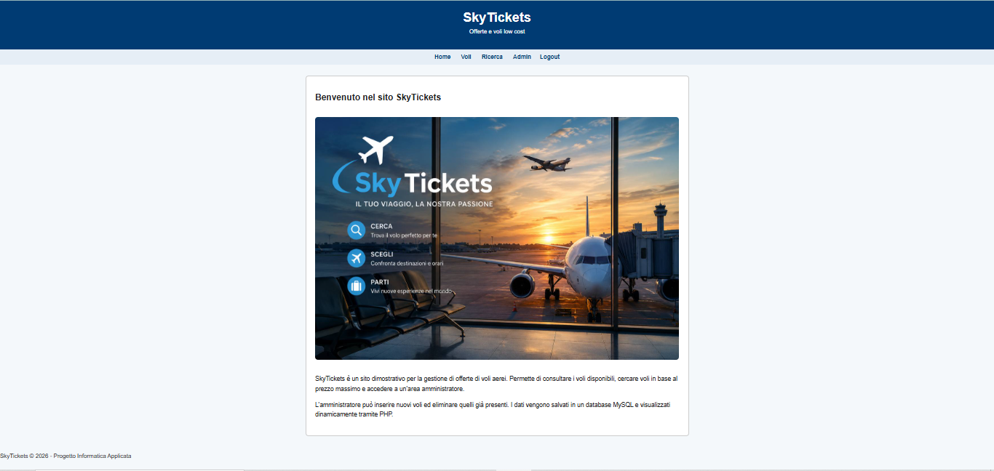

Pagina Voli

La pagina “Voli” mostra dinamicamente tutti i voli presenti nel database MySQL.

Per visualizzare i dati è stata utilizzata una query SQL con JOIN tra le tabelle:

- voli
- compagnie
- aeroporti

In questo modo il sito mostra i nomi delle compagnie e degli aeroporti invece dei semplici ID presenti nel database.

La pagina permette inoltre all’amministratore di eliminare i voli presenti nel sistema.
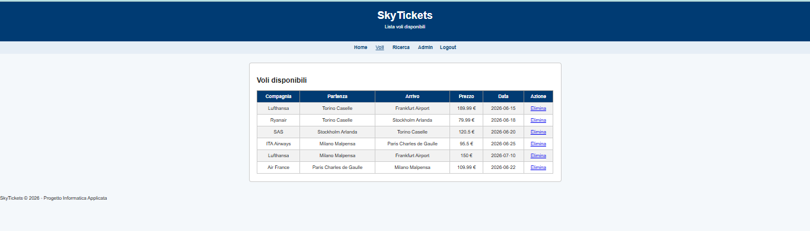
Ricerca Voli

Nel progetto è stata implementata anche una funzione di ricerca dei voli.

L’utente può inserire un prezzo massimo e il sito mostra automaticamente solo i voli con prezzo inferiore o uguale al valore inserito.

La ricerca viene effettuata tramite un form HTML con metodo POST e una query SQL con clausola WHERE.

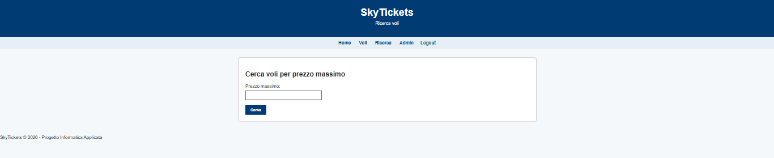

Nell’esempio seguente viene effettuata una ricerca di voli con prezzo inferiore o uguale a 100€.

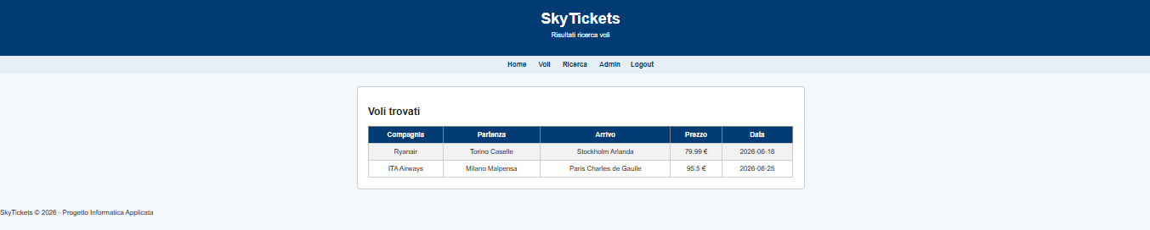

Area Amministratore (Admin)

Il sito comprende un’area amministratore dedicata alla gestione dei voli.

Da questa sezione è possibile aggiungere nuovi voli al database ed eliminare quelli esistenti.

L’accesso all’area amministratore è protetto tramite sistema di login PHP.

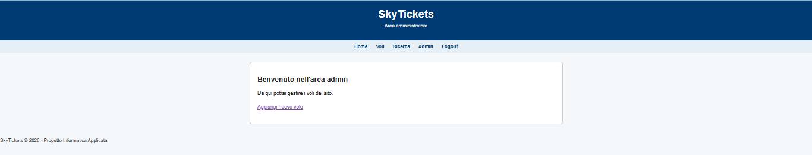

Login Amministratore

Per accedere all’area amministratore è stato implementato un sistema di autenticazione tramite PHP e sessioni.

L’utente deve inserire username e password corrette per effettuare l’accesso.

Credenziali utilizzate per il test:

- Username: admin
- Password: admin123





Aggiunta di un nuovo volo

L’amministratore può aggiungere nuovi voli direttamente dal sito tramite un form HTML collegato al database MySQL.

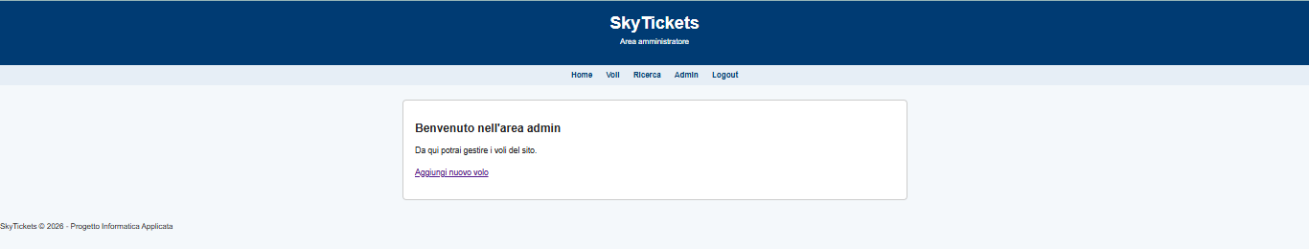

Nel form vengono inseriti:

- ID della compagnia -> identifica la compagnia aerea associata al volo
- ID aeroporto di partenza -> identifica l’aeroporto di partenza
- ID aeroporto di arrivo -> identifica l’aeroporto di destinazione
- prezzo del volo -> indica il costo del volo in euro
- data del volo -> permette di selezionare la data del viaggio

Nell’esempio mostrato è stato inserito un nuovo volo utilizzando:

- ID compagnia 1 → Lufthansa
- ID aeroporto partenza 1 → Torino Caselle
- ID aeroporto arrivo 2 → Milano Malpensa
- Prezzo -> 99.99 €
- Data volo -> 15-07-2026



Dopo il salvataggio, il sistema registra automaticamente i dati nel database MySQL e il nuovo volo compare nella lista dei voli disponibili.



*La funzione di aggiunta dei voli è accessibile solamente all’amministratore autenticato.

Eliminazione di un volo

L’amministratore può eliminare un volo direttamente dalla lista dei voli disponibili.

Accanto ad ogni volo è presente il pulsante “Elimina”, che permette di rimuovere il volo selezionato dal database MySQL.

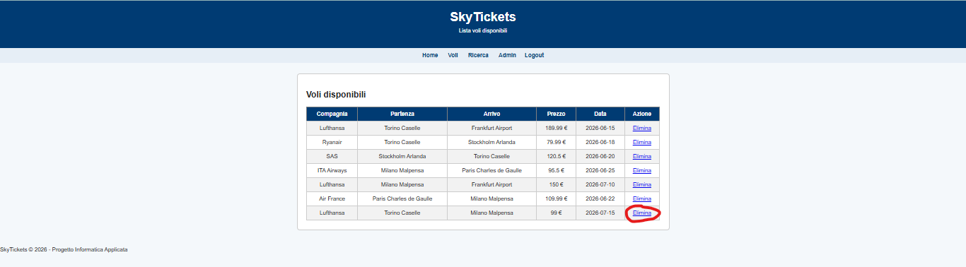

Quando il pulsante viene premuto, il sistema esegue automaticamente una query SQL DELETE tramite PHP.

In questo modo il volo viene rimosso sia dal database sia dalla lista dei voli visualizzati nel sito.

Nell’esempio mostrato viene eliminato il volo precedentemente aggiunto durante il test del sistema.

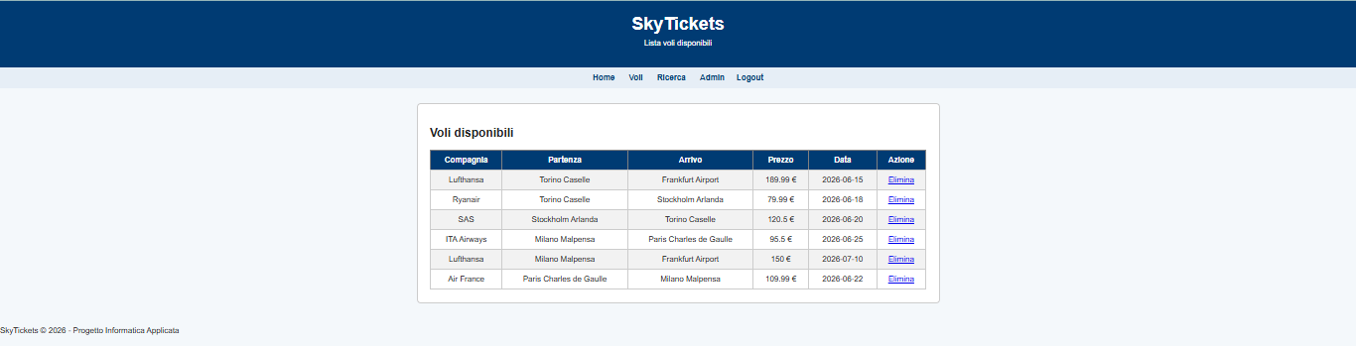

*La funzione di eliminazione è disponibile solamente quando l’amministratore ha effettuato il login.

Se l’utente non è autenticato, il pulsante “Elimina” non viene mostrato nella pagina dei voli. Questo controllo viene gestito tramite sessioni PHP.

⬇️
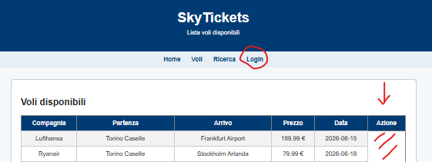

Logout

Il sistema include anche una funzione di logout amministratore.

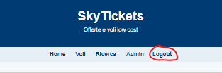

Quando l’utente preme il pulsante “Logout”, la sessione PHP viene chiusa automaticamente e l’utente viene disconnesso dall’area amministratore.

Questa funzione permette di migliorare la sicurezza del sito e impedire accessi non autorizzati.

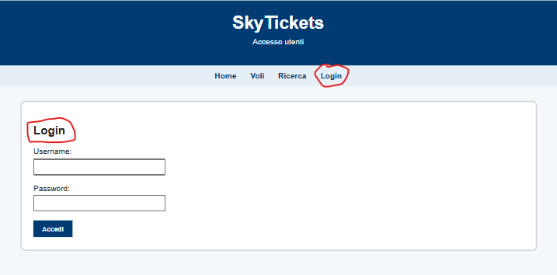

Procedimento svolto

Il lavoro è stato sviluppato partendo dalla creazione dell’ambiente locale tramite XAMPP. Dopo aver avviato Apache e MySQL, il sito è stato inserito nella cartella htdocs, in modo da poterlo visualizzare dal browser tramite l’indirizzo localhost/skytickets.
Il sito è composto da diverse pagine PHP collegate tra loro tramite menu di navigazione. La home page principale è index.php, mentre le altre pagine gestiscono le diverse funzioni del sito, come visualizzazione dei voli, ricerca, login e gestione amministratore.

Successivamente è stato creato il database MySQL chiamato skytickets tramite phpMyAdmin.
All’interno del database sono state create diverse tabelle: utenti, compagnie, aeroporti e voli.
La tabella voli contiene gli ID collegati alle compagnie e agli aeroporti, mentre le tabelle compagnie e aeroporti contengono i dati leggibili, come i nomi delle compagnie aeree e degli aeroporti. Questa struttura permette di organizzare meglio i dati ed evita di ripetere continuamente le stesse informazioni.

Per collegare il sito al database è stato creato il file connessione.php, che contiene i dati necessari per stabilire la connessione tra PHP e MySQL. Questo file viene poi richiamato nelle pagine che devono leggere, inserire o eliminare dati dal database.
L’utilizzo di un file separato per la connessione permette di evitare la ripetizione dello stesso codice in tutte le pagine del sito e rende il progetto più ordinato e semplice da gestire.

La pagina voli.php mostra i voli disponibili. Per visualizzare i dati in modo chiaro è stata utilizzata una query SELECT con JOIN, così il sito non mostra soltanto gli ID numerici, ma i nomi reali delle compagnie e degli aeroporti. In questo modo la tabella finale risulta comprensibile per l’utente.

È stata poi creata una funzione di ricerca tramite la pagina ricerca.php. L’utente inserisce un prezzo massimo in un form HTML e i dati vengono inviati con metodo POST alla pagina risultati_ricerca.php. Qui PHP recupera il valore inserito e lo utilizza in una query SQL con clausola WHERE, mostrando solo i voli con prezzo inferiore o uguale al valore scelto.

Per la parte amministrativa è stato creato un sistema di login. Le credenziali inserite dall’utente vengono confrontate con quelle presenti nella tabella utenti del database. Se username e password sono corretti, PHP avvia una sessione e permette l’accesso all’area amministratore. Se invece i dati non sono corretti, l’accesso viene negato.

L’area amministratore permette di aggiungere nuovi voli tramite un form. I dati inseriti vengono inviati alla pagina salva_volo.php, che esegue una query INSERT per salvare il nuovo volo nel database. Dopo il salvataggio, il volo compare automaticamente nella pagina dei voli disponibili.

È stata implementata anche la funzione di eliminazione dei voli. Il pulsante “Elimina” compare solo quando l’amministratore ha effettuato il login. Quando viene premuto, viene inviato l’ID del volo alla pagina elimina_volo.php, che esegue una query DELETE per rimuovere il record dal database.
Infine, è stato aggiunto il logout tramite la pagina logout.php. Questa pagina chiude la sessione PHP e disconnette l’amministratore, impedendo l’accesso alle funzioni riservate senza un nuovo login.

Dal punto di vista grafico, il sito è stato personalizzato con un file CSS esterno, style.css, utilizzato per definire colori, font, tabelle, form, pulsanti, menu di navigazione e footer. È stata inoltre aggiunta un’immagine nella home page per rendere il sito più completo e coerente con il tema dei voli aerei.

In sintesi, il sito utilizza HTML per la struttura delle pagine, CSS per la grafica, PHP per la parte dinamica e MySQL per la gestione dei dati. Le principali funzioni implementate sono visualizzazione, ricerca, login, inserimento ed eliminazione dei voli.
La realizzazione del sito ha permesso di applicare in modo pratico gli argomenti studiati durante il corso attraverso la creazione di un’applicazione web dinamica completa e funzionante.

